202313131K13

(多选)如图所示，弹簧测力计下挂一条形磁体，其中条形磁体N极的一部分位于未通电的螺线管内，则下列说法正确的是(　　)

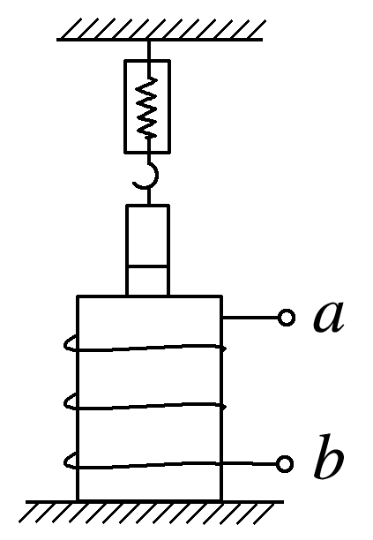

A．若将*a*点处接电源正极，*b*点处接负极，弹簧测力计的示数将减小

B．若将*a*点处接电源正极，*b*点处接负极，弹簧测力计的示数将增大

C．若将*b*点处接电源正极，*a*点处接负极，弹簧测力计的示数将增大

D．若将*b*点处接电源正极，*a*点处接负极，弹簧测力计的示数将减小